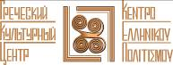

Москва, 13 мая 2017г.
Дорогие друзья,
Рады представить Вашему Гимназию Православную гимназию им. Митрополита Платона при Николо-Перервинской Обители и пригласить Вас 20 мая 2017г. на День Открытых Дверей в Гимназии.
Несколько слов о Гимназии, которая начала работать в сентябре 2013 года: В марте 2014 года язык был внедрен в образовательную программу Православной гимназии им. Митрополита Платона при Николо-Перервинской Обители. В феврале 2015 года, во время своего пребывания в российской столице, по инициативе Греческого Культурного Центра-ГКЦ Гимназию посетила первая леди Кипра, супруга президента страны, госпожа Андри Анастасиадис, а в июле 2015 года группа детей и педагогов Гимназии посетили остров по приглашению г-жи Анастасиадис. В июне 2016 года между Православной Гимназией им. Митрополита Платона при Николо-Перервинской Обители. И Православной «Тайной Школой» (г. Лимасол, Кипр) был осуществлен межшкольный обмен.
На наш взгляд крайне важно, что в данной Гимназии дети могут получить образование не только с возможностью греческого языка и греческого компонента в целом, но и духовно-нравственное воспитание, основанное на традиционных православных ценностях и принципах.
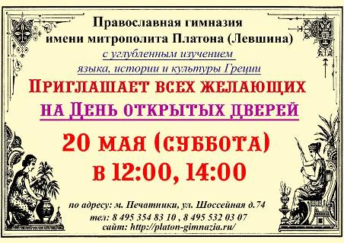

Ждем Вас по адресу:
Православная Гимназии им. Митрополита Платона (Левшина) при Николо-Перервинской Обители, 109383, Москва, ул. Шоссейная, д. 74
http://platon-gimnazia.ru/
С уважением

Теодора Янници,
директор Греческого Культурного Центра - ГКЦ

Μόσχα, 13 Μαΐου 2017

Αγαπητοί φίλοι,

Είμαστε στην ευχάριστη θέση να σάς καλέσουμε σε συνάντηση γνωριμίας με το Ορθόδοξο Γυμνάσιο «Μητροπολίτης Πλάτων», το οποίο ανοίγει τι θύρες του για το κοινόμ το Σάββατο 20 Μαΐου 2017, ώρα 12.00 και 14.00.

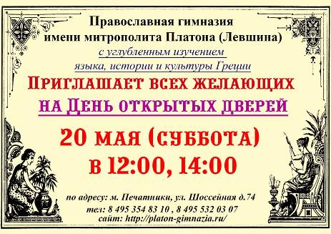

Ακολουθεί συνοπτική ενημέρωση για το συγκεκριμένο Γυμνάσιο, το οποίο ξεκίνησε τη λειτουργία του το Σεπτέμβριο του 2013: Το Μάρτιο του 2014 εντάξαμε την ελληνική γλώσσα στο εκπαιδευτικό πρόγραμμα του Ορθόδοξου Γυμνασίου «Μητροπολίτης Πλάτων», που εδράζει στις εγκαταστάσεις του Μοναστηρίου του Αγίου Νικολάου της Μόσχας. Το Φεβρουάριο του 2015, στο πλαίσιο επίσημης επίσκεψής της στη Μόσχα, κατόπιν πρωτοβουλίας του Κέντρου Ελληνικού Πολιτισμού-Κ.Ε.Π., το Γυμνάσιο επισκέφθηκε η πρώτη κυρία της Κύπρου, η σύζυγος του προέδρου της χώρας κα Άντρυ Αναστασιάδου, κατόπιν πρόσκλησης της οποίας τον Ιούλιο του 2015 επισκέφθηκαν την Κύπρο 19 μαθητές και καθηγητές του Γυμνασίου και είχαν τη δυνατότητα άμεσης επαφής και γνωριμίας με τη γλώσσα και την ιστορία του τόπου. Toν Ιούνιο του 2016 πραγμαοτποιήθηκε επίσκεψη και φιλοξενία στη Μόσχα μαθητών και καθηγητών του Ορθόδοξου «Κρυφού Σχολειού» από τη Λεμεσό της Κύπρου.
Η σπουδαιότητα και ιδιαιτερότητα του συγκεκριμένου Σχολείου έγκειται στο γεγονός ότι συνδυάζει την εκμάθηση της ελληνικής γλώσσας με την προσήλωση στις πνευματικές και ηθικές αρχές και αξίες της Ορθόδοξης Πίστης μας.

Σας περιμένουμε στη διεύθυνση:
Ορθόδοξο Γυμνάσιο «Μητροπολίτης Πλάτων», που εδράζει στις εγκαταστάσεις του Μοναστηρίου του Αγίου Νικολάου της Μόσχας, 74, Shosseinnaya str., 109383, Moscow.
http://platon-gimnazia.ru/

Με εκτίμηση
Δώρα Γιαννίτση,
διευθύντρια Κέντρου Ελληνικού Πολιτισμού – Κ.Ε.Π.

